**NE RIEN ÉCRIRE DANS CETTE PARTIE**

Il est interdit aux candidats de signer leur composition ou d'y mettre un signe quelconque pouvant indiquer sa provenance.



Académie :

Examen : Spécialité/option : Epreuve/sous épreuve :

NOM :

(en majuscule, suivi s’il y a lieu, du nom d’épouse)

Prénoms :

Né(e) le :

Session :

Série :

Repère de l’épreuve :

N° du candidat

(le numéro est celui qui figure sur la convocation ou liste d’appel)

Appréciation du correcteur

Note :

## DOSSIER SUJET RÉPONSES

Ce dossier comporte **9** pages, numérotées de **DSR 1/9** à **DSR 9/9**.

Assurez-vous que cet exemplaire est complet.

S’il est incomplet, demandez un autre exemplaire au chef de salle.

# BACCALAURÉAT PROFESSIONNEL

**Menuiserie Aluminium-Verre Session 2019**

## Durée : 3 heures Coefficient : 2

**ÉPREUVE E2**

**Sous-épreuve E21 (U21) Analyse technique d’un ouvrage**

**1906-OBA T 21**

**E R D A C**

**E C S N A D**

**NE RIEN ÉCRIRE**

### Aucun document n’est autorisé.

|  |  |  |
| --- | --- | --- |
|  | **BAREME DE CORRECTION** |  |
| **Étude 1** | **Compléter l’inventaire des châssis de la façade Nord** | -- / 30 Pts |
| **Étude 2** | **Vérifier le classement A.E.V. des menuiseries** | -- / 20 Pts |
| **Étude 3** | **Déterminer les vitrages de sécurité du mur-rideau V15** | -- / 20 Pts |
| **Étude 4** | **Vérifier la conformité des issues de secours du RdC** | -- / 30 Pts |
| **Étude 5** | **Vérifier à l’aide d’abaques le dimensionnement d’une épine du mur-rideau V15** | -- / 30 Pts |
| **Étude 6** | **Vérifier par le calcul le dimensionnement d’une traverse du mur-rideau V15** | -- / 30 Pts |
| **TOTAL** -- / 160 Pts | | |

**L’usage de tout modèle de calculatrice, avec ou sans mode examen, est autorisé.**

|  |  |  |  |  |  |  |  |
| --- | --- | --- | --- | --- | --- | --- | --- |
| **BACCALAURÉAT PROFESSIONNEL : Menuiserie Aluminium-Verre** | **SOUS-ÉPREUVE E21 : ANALYSE TECHNIQUE D’UN OUVRAGE** | **DOSSIER SUJET**  **RÉPONSES** | **Durée : 3 h** | **Coef. : 2** | **1906-OBA T 21** | **Session 2019** | **DSR 1/9** |

|  |  |  |  |  |  |  |
| --- | --- | --- | --- | --- | --- | --- |
| **REP.** | **NIV.** | **LOCALISATION** | **TYPE** | **QTÉ** | **LNB (mm)** | **HNB (mm)** |
| **V01** | **RDC** | **Mission Locale**  **+ Enfant jeunesse** | **1 OF + 1 Fixe** | **3** | **400** | **2300** |
|  |  |  |  |  |  |  |
|  |  |  |  |  |  |  |
|  |  |  |  |  |  |  |
|  |  |  |  |  |  |  |
|  |  |  |  |  |  |  |
|  |  |  |  |  |  |  |
|  |  |  |  |  |  |  |
|  |  |  |  |  |  |  |
|  |  |  |  |  |  |  |
|  |  |  |  |  |  |  |
|  |  |  |  |  |  |  |

|  |  |  |
| --- | --- | --- |
| **Étude 1** | **Compléter l’inventaire des châssis de la façade Nord** | **/30 Pts** |

Afin de répondre à l’appel d’offre, il est demandé de compléter l’inventaire des châssis de la façade Nord en précisant leurs caractéristiques.

Nota : Cette étude se limitera à la façade Nord du bâtiment.

|  |  |  |
| --- | --- | --- |
| **Étude 2** | **Vérifier le classement A.E.V des menuiseries** | **/20 Pts** |

Afin d’effectuer le choix des châssis ouvrants à la françaises du projet, il est demandé de déterminer parmi les trois classements A.E.V proposés, celui qui sera le plus approprié pour satisfaire les exigences du CCTP.

|  |  |  |  |
| --- | --- | --- | --- |
|  | **Perméabilité à**  **l’AIR** | **Perméabilité à**  **l’EAU** | **Résistance au**  **VENT** |
| **Classement préconisé par le CCTP** |  |  |  |

Il est demandé de :

|  |  |  |  |  |  |
| --- | --- | --- | --- | --- | --- |
|  | **Perméabilité à l’AIR** | **Perméabilité à l’EAU** | **Résistance au VENT** | **Série de la gamme concernée** | **Classement Retenu**  **(oui ou non)** |
| **TEST A** |  |  |  |  |  |
| **TEST B** |  |  |  |  |  |
| **TEST C** |  |  |  |  |  |

* Rechercher dans le CCTP le classement A.E.V. minimal à respecter.
* Reporter les résultats des tests effectués.
* Choisir le classement retenu.
* Conclure en justifiant votre choix.

## Conclusion :









|  |  |  |
| --- | --- | --- |
| **Étude 3** | **Déterminer les vitrages de sécurité du mur-rideau V15** | **/20 Pts** |

Afin de préparer l’appel d’offre, il est demandé de déterminer les vitrages participant à la sécurité face aux heurts pour le mur-rideau V15

**Renseignements complémentaires**

Une aire de jeux est prévue à l’extérieur de ce mur-rideau.

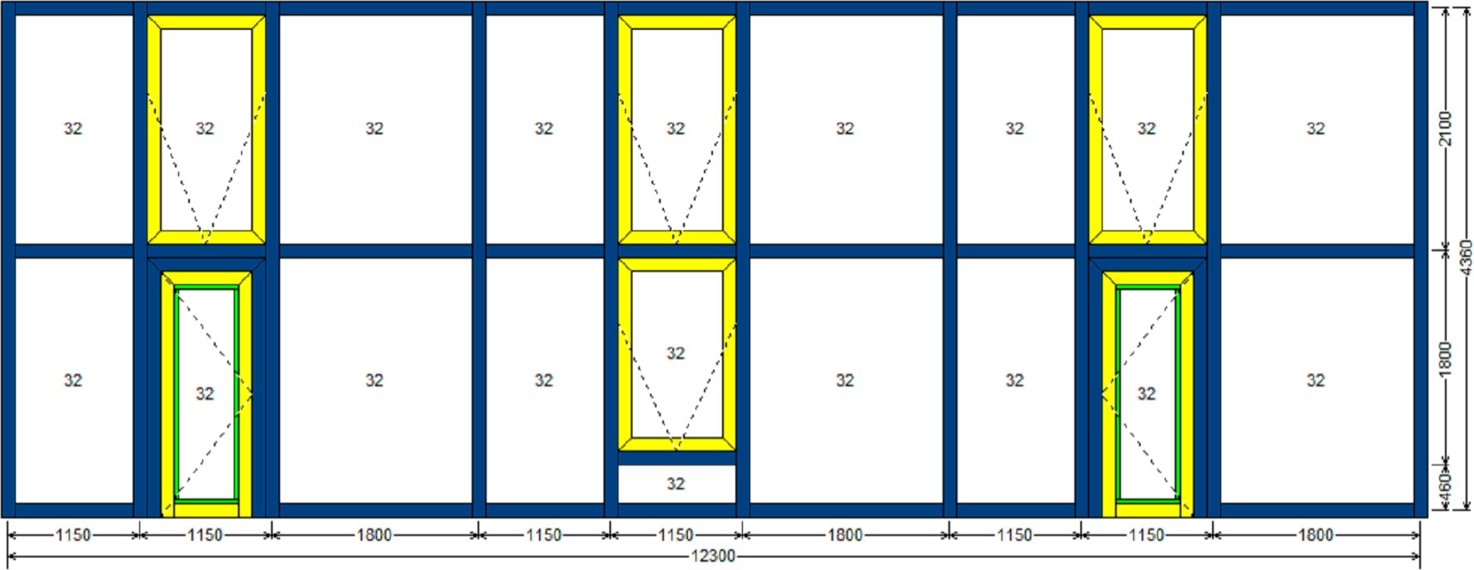

On vous demande d’identifier les vitrages de la façon suivante :

* Un sur les vitrages participant à la sécurité face aux heurts.

**S**

* Un sur ceux ne participant pas à la sécurité face aux heurts.

**N**

|  |  |  |
| --- | --- | --- |
| **Étude 4** | **Vérifier la conformité des issues de secours du RdC** | **/30 Pts** |

Votre responsable vous demande de vérifier la conformité des issues de secours par rapport à la règlementation sécurité incendie.

|  |  |  |  |
| --- | --- | --- | --- |
| **INVENTAIRE DES DÉGAGEMENTS ET DES UNITÉS DE PASSAGE DU PROJET** | | | |
| **LOCALISATION** | **DÉGAGEMENTS** | | **UNITÉS DE PASSAGE** |
| **NOMBRE DE DÉGAGEMENTS** | **DIMENSIONS**  **(L en cm)** | **NOMBRE D’UP** |
| Enfance / Jeunesse  Escalier B Hall d’entrée  Escalier A Hall d’entrée  Escalier C Hall d’entrée  Circulation |  |  |  |
| **NOMBRE DE DÉGAGEMENTS** |  | **NOMBRE D’UP** |  |

Il est demandé de :

* Inventorier les issues de secours ainsi que leurs dimensions.
* Déterminer le nombre d’unités de passage.
* Vérifier la conformité.
* Conclure.





|  |  |  |  |
| --- | --- | --- | --- |
| **NOMBRE DE DÉGAGEMENTS ET D’UNITÉS DE PASSAGE NÉCESSAIRES D’APRÈS LA NORME** | | |  |
| **NOMBRE DE DÉGAGEMENTS** | |  |  |
| **NOMBRE D’UNITÉS DE PASSAGE** | Calculs : |  |  |
|  |  |

## Conclusion :







|  |  |  |
| --- | --- | --- |
| **Étude 5** | **Vérifier à l’aide d’abaques le dimensionnement d’une épine du mur-rideau V15** | **/30 Pts** |

Afin de finaliser le choix des profilés, il est demandé de vérifier à l’aide d’abaques l’inertie de l’épine 8510 du mur-rideau V15 :

|  |  |
| --- | --- |
| **RENSEIGNEMENTS** | |
| **Région** |  |
| **Catégorie de terrain** |  |
| **Hauteur du bâtiment (m)** |  |
| **Pression du site (Pa)** |  |
| **Hauteur de l’épine (en m)** |  |
| **Largeur de charge à droite (en m)** |  |
| **Largeur de charge à gauche (en m)** |  |
| **Largeur totale de charge (en m)** |  |
| **Référence de l’épine d’après les plans** |  |

* Compléter le tableau ci-contre.
* Reporter graphiquement votre réponse sur les abaques page suivante et conclure.

**Épine Étudiée**

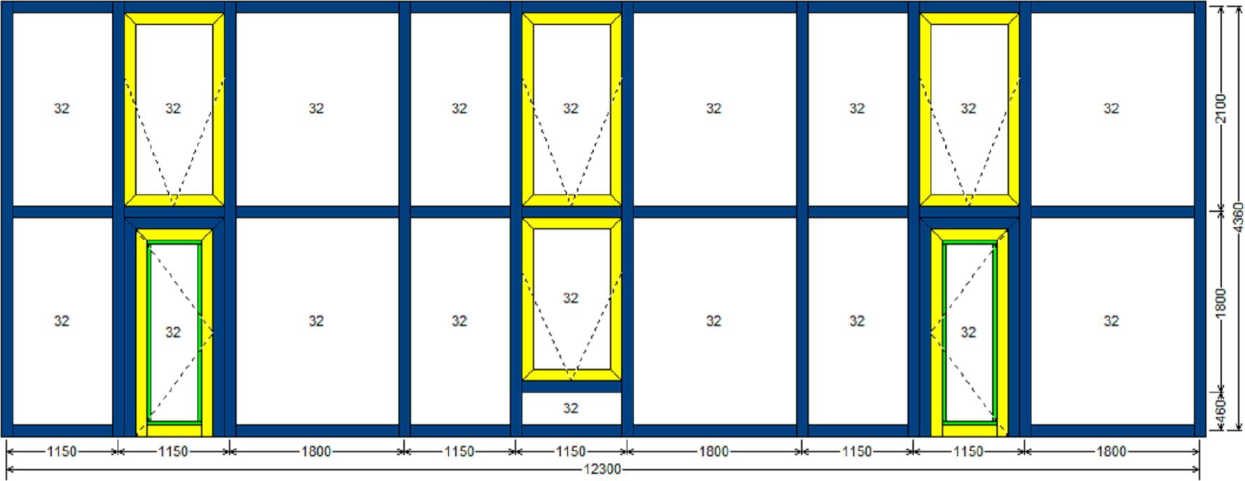

**Traverse Étudiée**

.

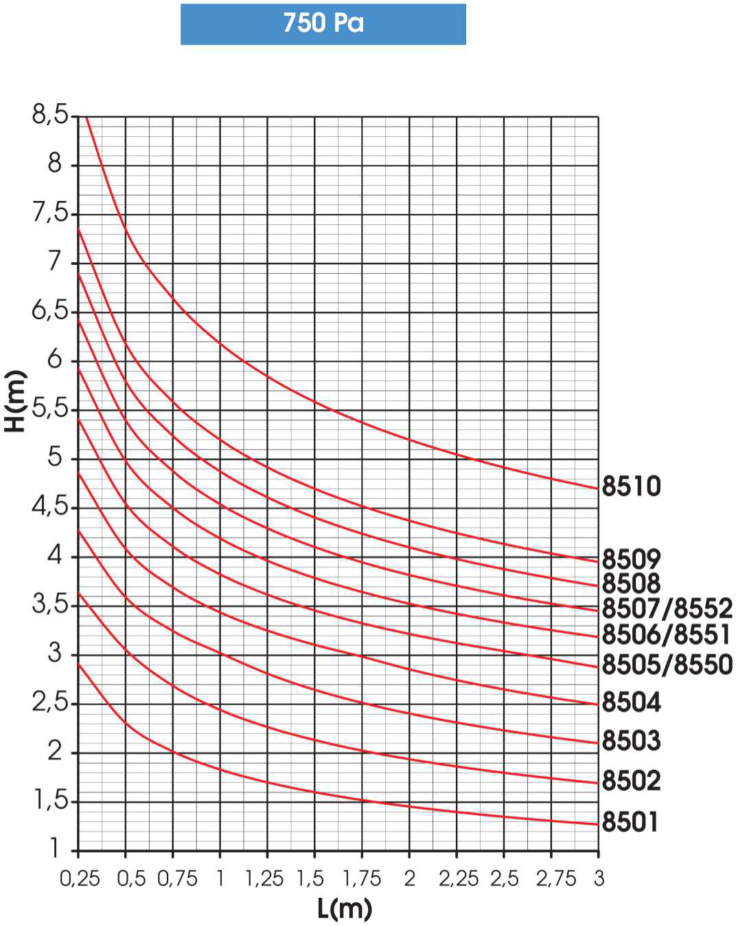 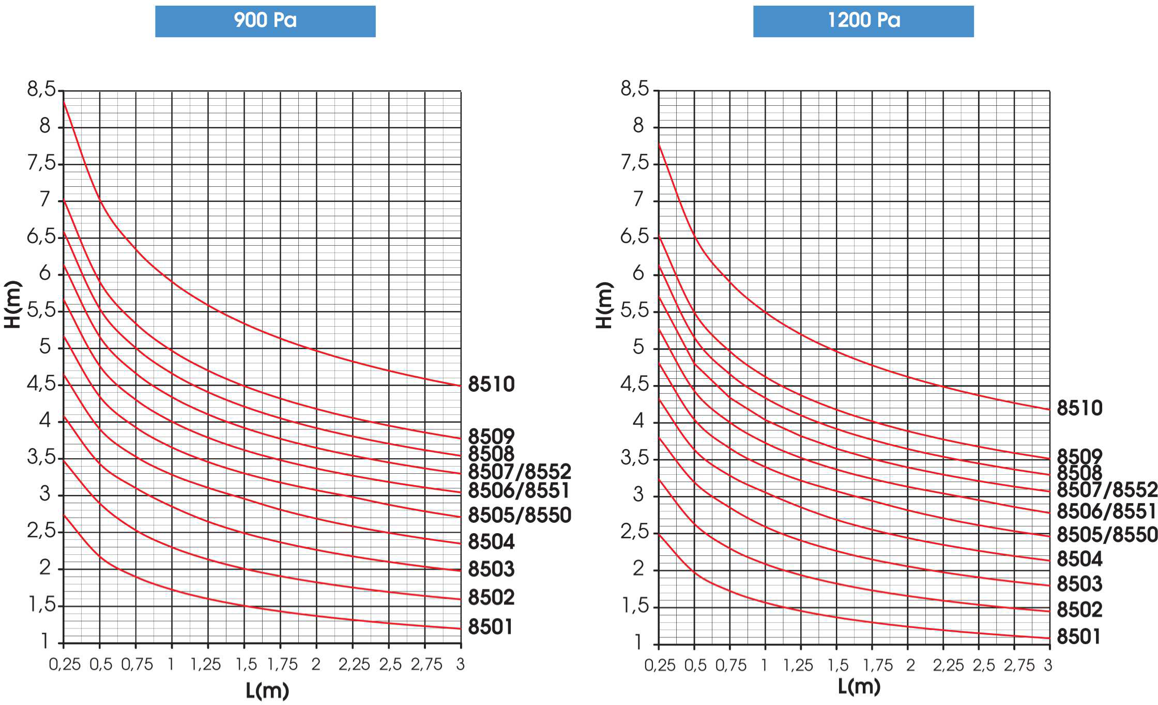

# Conclusion :



|  |  |
| --- | --- |
| **Vitrage** | |
| Hauteur du vitrage : **Hv** (m) |  |
| Largeur du vitrage : **Lv** (m) |  |
| Calcul de la surface **S** du vitrage (en m²) |  |
| Composition du vitrage selon le CCTP | **4 / 16 / 4** |
| Calcul de la Masse **M** du vitrage (en kg) | |
|  | |
| Calcul du Poids **P** du vitrage (en N)  Rappel : 1kg = 10N |  |
| **Cale d’assise** | |
| l (en cm) | **30 cm** |
| **Traverse** | |
| Module d’élasticité **E** de la traverse (en N/cm²) |  |
| Inertie **Iyy** de la traverse (en cm4) |  |
| Portée de la traverse : **L** (en cm) |  |

|  |  |  |
| --- | --- | --- |
| **Étude 6** | **Vérifier par le calcul le dimensionnement d’une traverse du mur-rideau V15** | **/30 Pts** |

Afin de finaliser le choix des profilés, il est demandé de vérifier à l’aide d’abaques l’inertie de la traverse étudiée 8501 du mur-rideau V15.

* Compléter les tableaux ci-contre.
* Calculer la flèche réelle et la flèche max.
* Conclure.

**NE RIEN ÉCRIRE DANS CETTE PARTIE**

**NE RIEN ÉCRIRE DANS CETTE PARTIE**

|  |
| --- |
| **Calcul de la flèche f (en cm)** |
|  |
| **Calcul de la flèche max (en cm)** |
|  |
| **Conclusion :** |
|  |